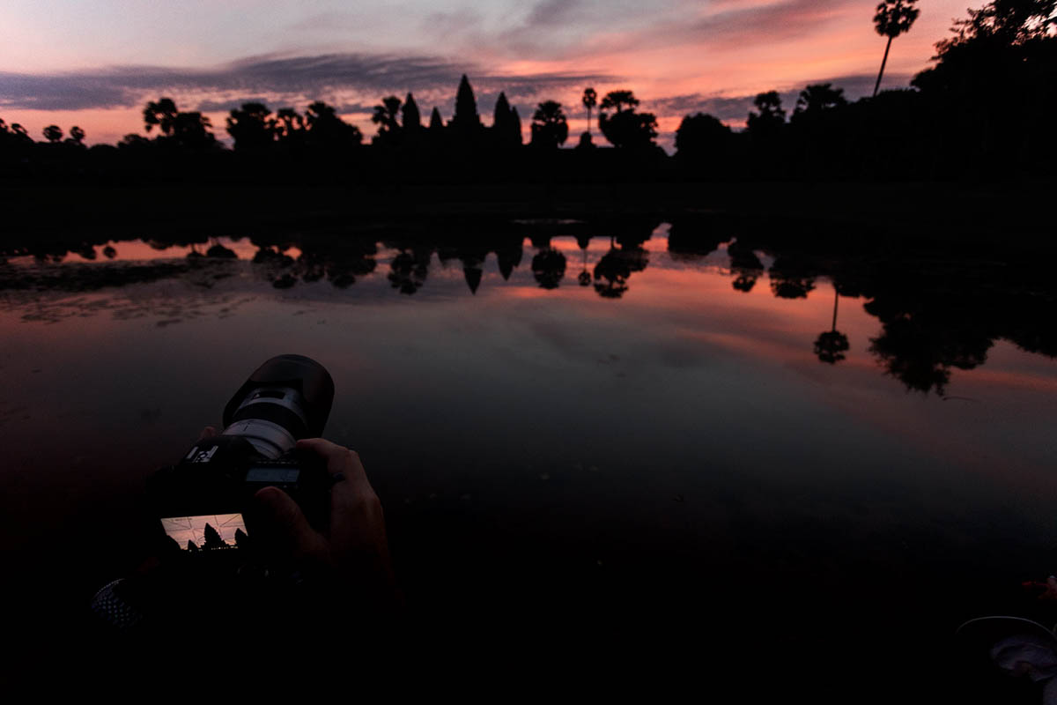
— — —
TAILANDIA, VIETNAM Y CAMBOYA
VIAJE DEL MES
Un gran viaje por Indochina —Tailandia, Vietnam y Camboya— con sus templos, la Bahía de Halong, Hoi An y Angkor. Vuelos domésticos incluidos, guía de habla hispana y hoteles 4★.
«Bangkok, la Bahía de Halong, Hoi An y los templos de Angkor.»
Un gran viaje por Indochina: los templos y canales de Bangkok, el norte de Tailandia con Chiang Rai y un santuario de elefantes, Hanói y la mágica Bahía de Halong, Hoi An y Da Nang, y los templos de Angkor en Camboya. Con vuelos domésticos, guía de habla hispana, hoteles 4★ y experiencias como el crucero por Halong, una clase de cocina vietnamita y la cena con danza Apsara. No se incluyen los vuelos internacionales de ida y vuelta, los almuerzos y cenas no especificados, ni los gastos no mencionados en el programa.
15 días DESDE 3680$
Salida única — 2027
20 de marzo de 2027 — 3 de abril de 2027
Itinerario día a día

Día 1º: Salida desde América
Salida en vuelo intercontinental con destino a Bangkok. Noche a bordo.
Día 2º: Llegada a Bangkok
Llegada al aeropuerto de Bangkok, recepción por nuestro equipo de habla hispana y traslado privado al hotel. Resto del día libre para un primer contacto con la capital tailandesa. Alojamiento.
Día 3º: Bangkok: templos y canales
Desayuno y día dedicado a los grandes templos y los canales de Bangkok: el Wat Phra Kaew, que guarda el Buda Esmeralda, y el Gran Palacio Real; el Wat Pho, con su imponente Buda Reclinado; un paseo en barca de cola larga por los khlongs (canales) de la ciudad, y el Wat Arun, el Templo del Amanecer, a orillas del río Chao Phraya. Alojamiento.
Día 4º: Vuelo a Chiang Rai
Desayuno y vuelo de Bangkok a Chiang Rai, en el norte del país. Visita del espectacular Templo Blanco (Wat Rong Khun) y del Templo Azul (Wat Rong Suea Ten), y visita a una aldea de la etnia Karen, conocida por las mujeres de largos collares («mujeres jirafa»). Alojamiento en la región de Chiang Rai/Chiang Mai.
Día 5º: Chiang Mai: santuario de elefantes
Desayuno y visita de medio día al Santuario Kanta Elephant (en tour en grupo), donde alimentaremos e interactuaremos con los elefantes en un entorno de respeto animal. Resto del día libre. Alojamiento.
Día 6º: Vuelo a Hanói
Desayuno y vuelo a Hanói, capital de Vietnam. Tour de medio día por la ciudad: el lago Hoan Kiem, el Casco Antiguo de las calles gremiales, la Ópera de Hanói, la pagoda Tran Quoc y la pagoda del Pilar Único. Alojamiento.
Día 7º: Excursión a Ninh Binh
Desayuno y excursión de día completo a Ninh Binh, la «Halong terrestre»: la gran pagoda de Bai Dinh, la antigua capital de Hoa Lu, un paseo en bote por el río Ngo Dong entre arrozales y montañas kársticas en Tam Coc, y la pagoda de Bich Dong. Regreso a Hanói y alojamiento.
Día 8º: Bahía de Halong
Desayuno y excursión a la Bahía de Halong, Patrimonio de la Humanidad. Crucero entre los islotes calizos con visita a la Cueva Sorprendente (Sung Sot), parada en la isla Titop, kayak y la Cueva Luon. Regreso a Hanói y alojamiento.
Día 9º: Vuelo a Da Nang – Hoi An
Desayuno y vuelo de Hanói a Da Nang. Visita del pueblo de Tra Que y clase de cocina tradicional vietnamita. Traslado al hotel en Hoi An. Alojamiento.
Día 10º: Hoi An y Da Nang
Desayuno y visita del pueblo de cocoteros de Cam Thanh, con paseo en las típicas barcas redondas de mimbre. En Hoi An, el Puente Japonés y el Salón de la Congregación de Fujian (Phuc Kien) y, al atardecer, paseo en barca por el río Hoai entre farolillos y visita al animado mercado nocturno. Alojamiento.
Día 11º: Ba Na Hills y Puente Dorado
Desayuno y excursión a Ba Na Hills: ascenso en teleférico, los jardines Le Jardin d'Amour, la bodega Debay, la pagoda Linh Ung, el famoso Puente Dorado sostenido por dos manos gigantes y el Pueblo Francés. Tiempo libre. Alojamiento.
Día 12º: Vuelo a Siem Reap
Desayuno y vuelo de Da Nang a Siem Reap, en Camboya, puerta de los templos de Angkor. Recepción y traslado al hotel. Resto del día libre. Alojamiento.
Día 13º: Templos de Angkor
Desayuno y día dedicado a Angkor: el majestuoso Angkor Wat, el mayor templo del mundo; Angkor Thom, con su puerta sur y el templo Bayon de rostros de piedra; y el templo de Ta Prohm, engullido por las raíces de la selva y célebre por la película Tomb Raider. Alojamiento.
Día 14º: Kulen, Banteay Srei y danza Apsara
Desayuno y excursión al Parque Nacional de Phnom Kulen: los lingas tallados en el lecho del río, el Buda reclinado y las cascadas. Visita de los templos de Banteay Srei, joya de arenisca rosa, y de Pre Rup. Por la noche, cena de despedida con espectáculo de danza tradicional Apsara. Alojamiento.
Día 15º: Salida desde Siem Reap
Desayuno y, a la hora indicada, traslado al aeropuerto de Siem Reap para el vuelo de regreso. Fin de nuestros servicios.

Nuestro precio incluye
- Alojamiento en hoteles 4★ con desayuno diario.
- 3 almuerzos en Tailandia, 2 en Vietnam y 2 en Camboya, más una cena de despedida en Camboya con espectáculo de danza Apsara.
- Todos los traslados en transporte privado y guía de habla hispana durante el recorrido.
- Vuelos domésticos: Bangkok–Chiang Mai, Chiang Mai–Hanói, Hanói–Da Nang y Da Nang–Siem Reap.
- Entradas a templos, monumentos y actividades del itinerario.
- Experiencias incluidas: crucero por la Bahía de Halong, clase de cocina vietnamita, santuario de elefantes y paseos en bote.
- Agua potable y toallas refrescantes en los traslados.
- Visados: Tailandia sin visado para América Latina; Vietnam y Camboya incluidos y gestionados por la agencia.
- No incluye: vuelos internacionales de ida y vuelta; almuerzos y cenas no especificados y bebidas en las comidas; propinas para guías y conductores (recomendado ~5 USD por persona y día); gastos personales, seguro de viaje adicional y cualquier servicio no mencionado en «incluye».
Hoteles previstos o similares
- Bangkok (2 noches) — Mercure Bangkok Makkasan · 4* (o similar) · desayuno
- Chiang Rai / Chiang Mai (2 noches) — Cmor by Recall Hotels · 4* (o similar) · desayuno
- Hanói (3 noches) — Hotel Army · 4* (o similar) · desayuno
- Hoi An (1 noche) — Wyndham Garden Hotel – Hoi An · 4* (o similar) · desayuno
- Da Nang (2 noches) — Maximilan Danang Beach Hotel · 4* (o similar) · desayuno
- Siem Reap (3 noches) — Royal Crown Hotel / Khemara Angkor Hotel · 4* (o similar) · desayuno
PRECIO POR PERSONA EN $ USA
Habitación doble  por persona | Suplemento individual  habitación single
3680$ | +880$
En salidas de menos de 20 pasajeros, el viaje puede realizarse con conductor-guía (el conductor ejerce también de guía). A partir de 20 pasajeros, viajan un conductor y un guía por separado.

